**Ideia Gantt Project:**

**Ideias mais complexas:**

* Botão share para partilha com outras plataformas ex: google drive, public snapshots links e outras plataformas online .
* Sistema de notificações para avisar quando uma tarefa terminou, por exemplo (podia ser feito conectando com o google calendar e afixar marcadores automaticamente nos dias em que as tarefas acabam?)
* Dar merge de 2 ou mais gantt charts (ver se são compatíveis? selecionar caminhos críticos mais longos?
* Comparar charts visualmente (várias views) ou estatisticamente (menu que ordena por caminho crítico, custo, duração, nº de tarefas etc).
* Poder ter vários Gantt Charts abertos ao mesmo tempo em diferentes tabs e poder saltar/mudar entre charts a partir desses tabs.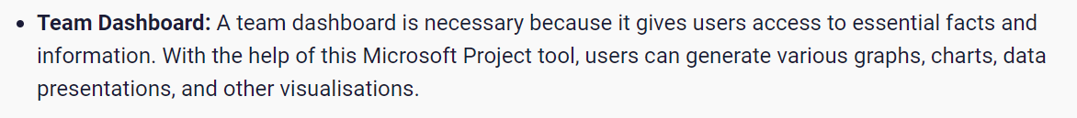

**Editar as tarefas a partir do gráfico:**

* Corrigir o ícone da tesoura.
* Poder partir tarefas ao meio e espalhá-las ao longo da timeline.

**Recursos e funções:**

* Ter a possibilidade de criar funções extra quando se tenta criar um recurso.
* Quando se seleciona propriedades dos recursos, deveria surgir uma barra com todos os recursos registados a partir da qual se poderia selecionar um e passar a editá-lo.
* Quando se associa um recurso a uma tarefa, o campo função deveria ser automaticamente preenchido com a função default do recurso, sendo que esta poderá ser posteriormente editada de dentro das funções disponíveis.
* Possibilidade de acrescentar horas de começo e fim às tarefas

**Interface Gráfica:**

* Ter uma barra de scroll que permite revelar as restantes colunas na secção de tarefas.
* Quando se pousa o rato em cima de um ícone, fazer surgir um balão com uma breve descrição do que o botão faz.
* Corrigir o “undo” para desfazer rapidamente as alterações mais recentes.
* diagrama para custos totais de recursos de cada tarefa.
* Quando se tenta fazer uma de antecessor que não é possível, dar uma mensagem de erro/aviso ao utilizador.
* Ter uma barra de scroll na timeline para não ter que se estar sempre a arrastar o calendário.

**Bugs:**

* <https://github.com/bardsoftware/ganttproject/labels/bug> - link para bugs feito pela team do gant project